自治区中小企业公共服务

示范平台认定操作流程

技术支持电话：0951-5699328 96168

1. 访问“宁夏企业公共服务平台（www.smenx.com.cn）”，在平台导航栏点击“找项目”。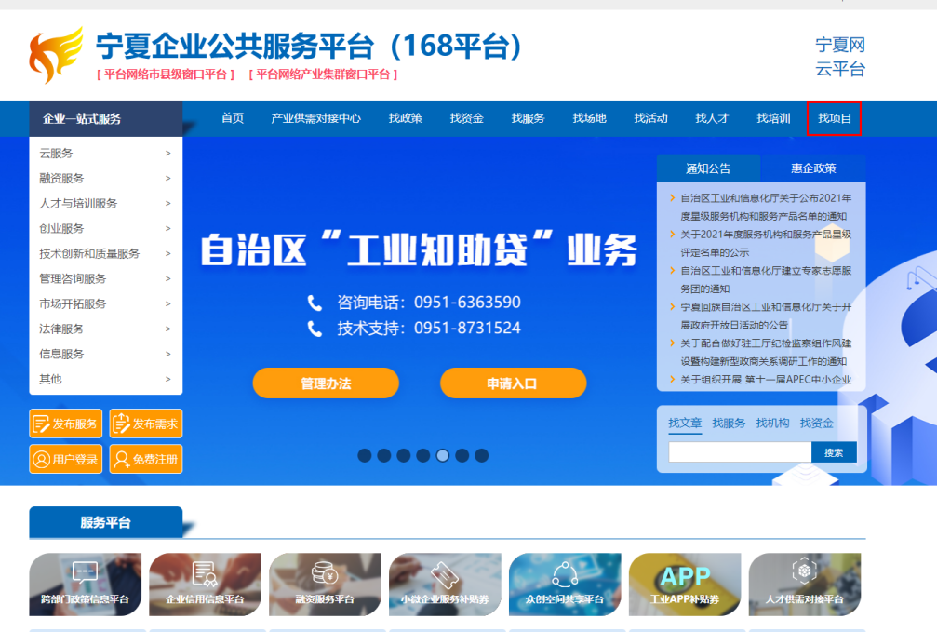
2. 进入找项目页面后，点击“自治区中小企业公共服务示范平台认定”

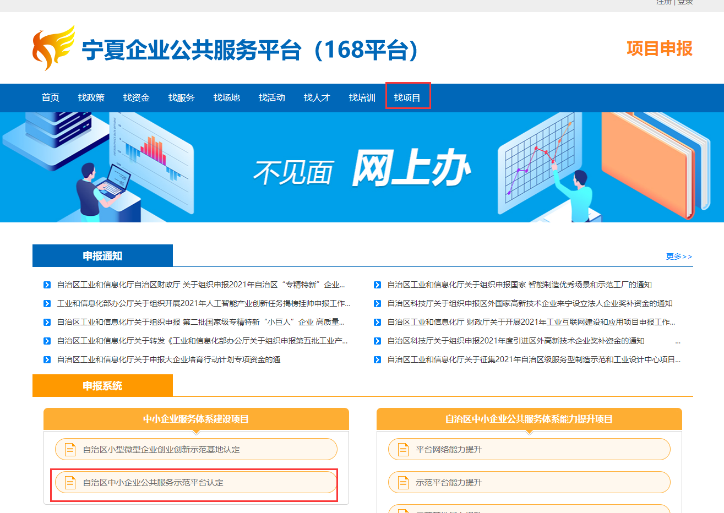

3.点击申报项目，进入登录页面。同时也可以点击[《2024年度示范平台申报操作流程》](https://cms.smenx.com.cn/zcms/Services/AttachDownLoad.jsp?id=443604)查看如何申请。



4.跳转至自治区政务服务网宁夏统一身份认证平台登录页面，点击“法人用户”，注册认证法人账号（如不了解如何操作，可在页面上下载用户注册须知）后进行法人用户登录，**已有自治区政务服务网用户可直接登录。**

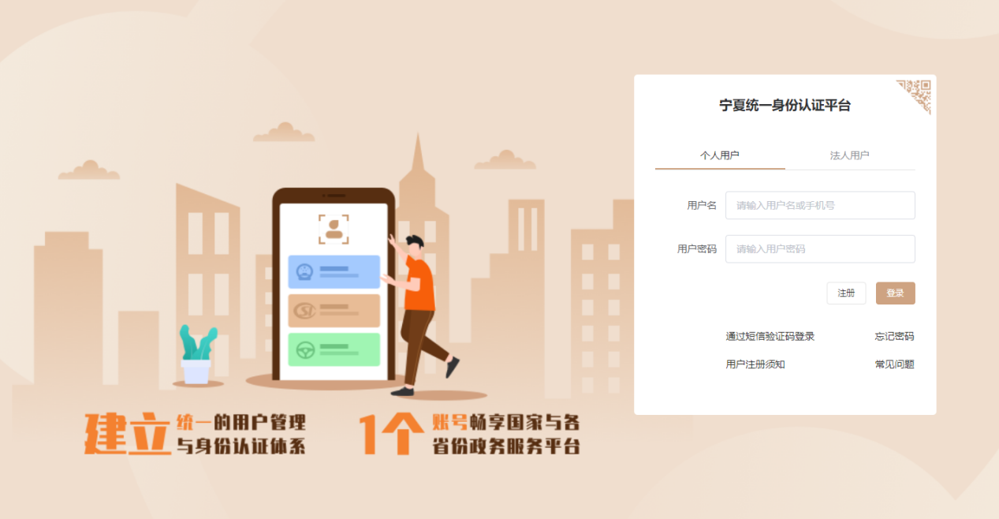

5.登录自治区政务服务网账号后，确认企业信息点击“确认”进入申报系统。

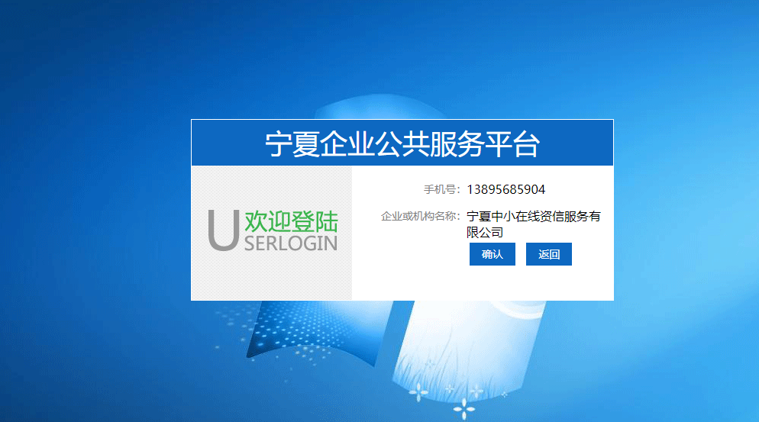

6.进入申报系统后点击左侧“自治区中小企业示范平台认定”，点击“申请”进入申报页面，填写申报信息后，点击“提交审核”，等待审核部门进行审核。

